

**2023年经开区用人单位自主聘任初（中）级职称业务网上填报指南**

**（一）个人网上填报**

**一、登陆天津市专业技术人才职称评审信息系统（简称系统）：**[**http://111.33.175.202:8081/zcpsqd/home**](http://111.33.175.202:8081/zcpsqd/home)

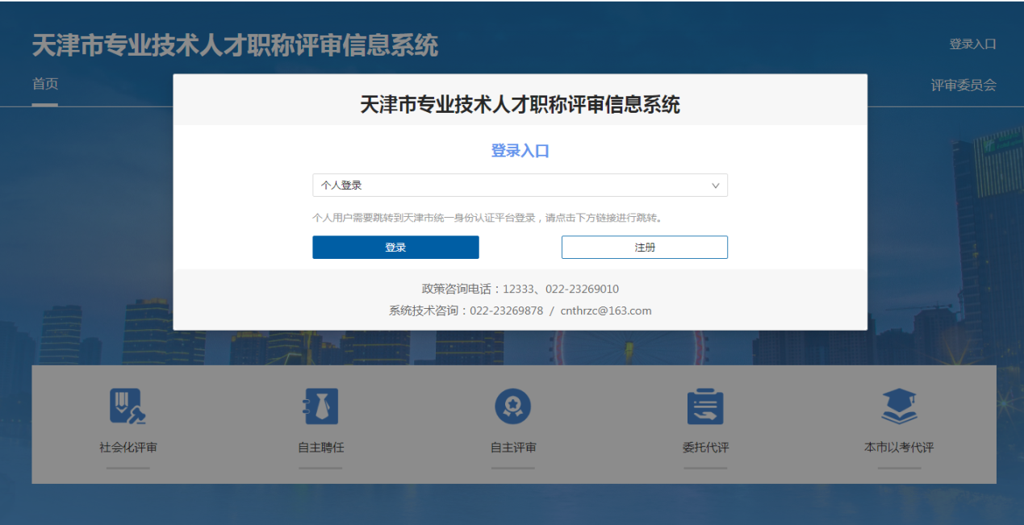

**点击首页右上角“登录入口”，选择“个人登录”，点击“登录”。系统会自动跳转至下图的页面：**

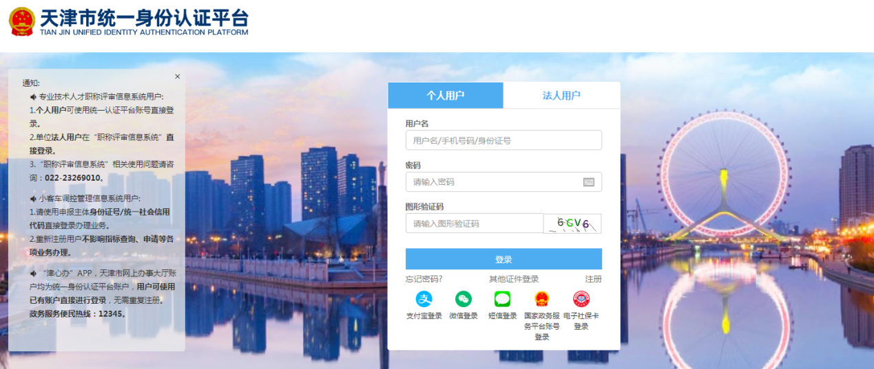

**填写或自行注册个人用户名、密码等信息，点击登录。**

**二、系统填报**

**1、登录系统后，填写“个人申报设置”。**

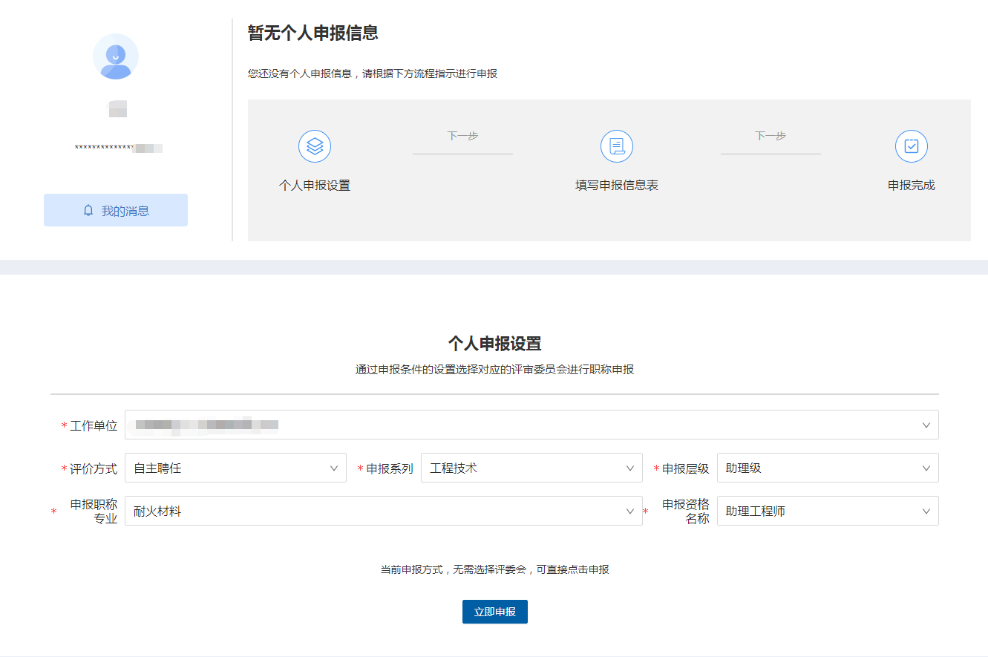

1. 工作单位：填写与您建立劳动关系、签订劳动合同的单位名称；
2. 评价方式：**自主聘任；**
3. 申报系列、申报层级、申报职称专业、申报资格名称：根据您现从事专业技术工作，结合系统现有系列、专业进行选择。

**2、点击“立即申报”进入下图界面：**

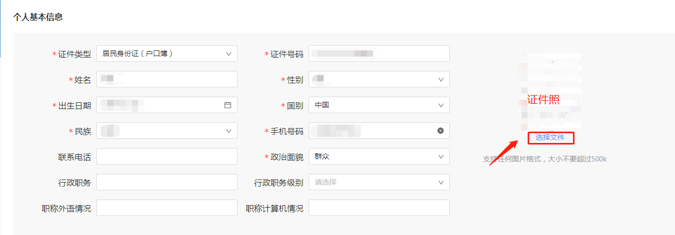

**个人基本信息**

按照实际情况填写，特别注意照片请上传“证件照”，自拍照、艺术照等均不可用。

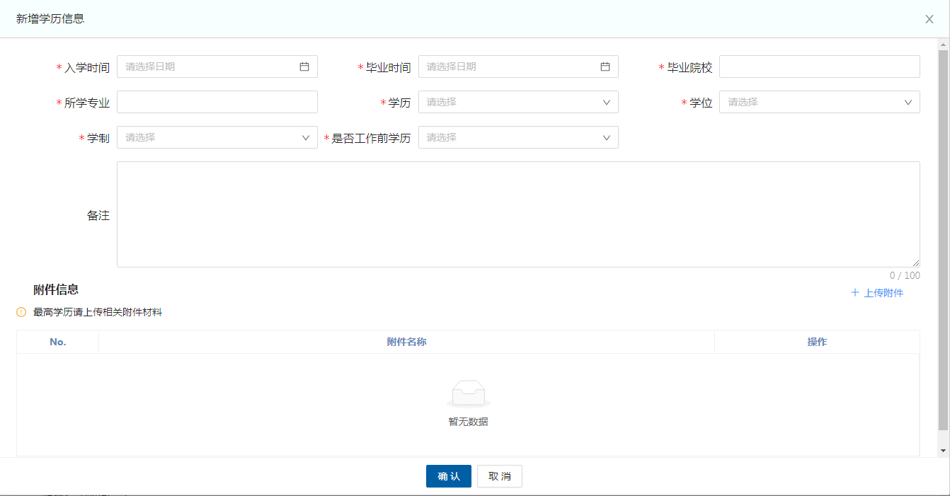

**学历信息**

按照实际情况填写，特别注意毕业证、学位证请上传复印件加盖用人单位公章。本科及以下学历必须上传毕业证；硕士及以上学历必须上传学位证。

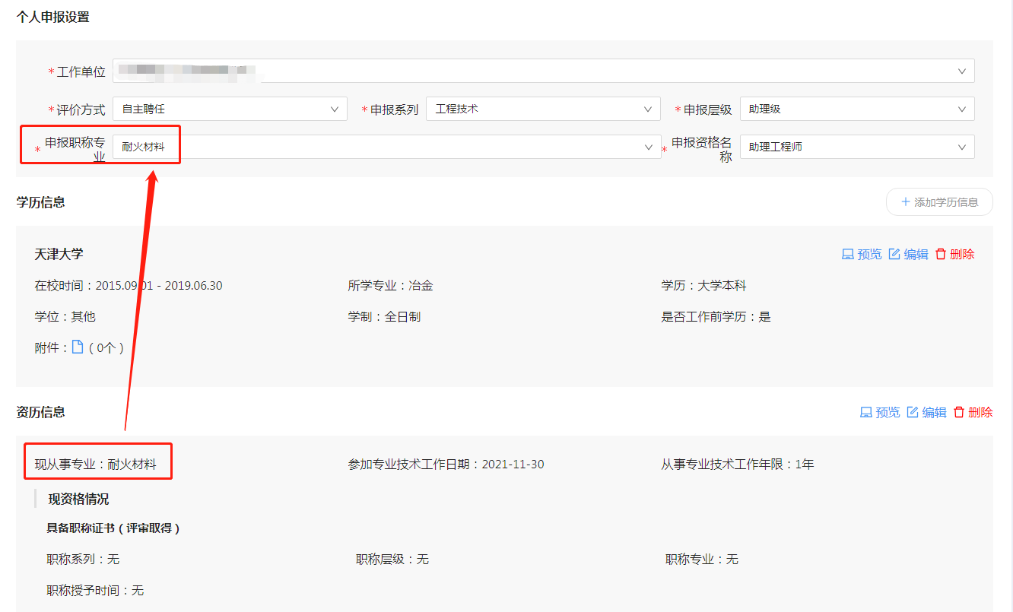

**资历信息**

**聘任初级职称，或博士聘任中级职称：**仅需要填写“现从事专业”、“参加专业技术工作日期”以及“从事专业技术工作年限”即可。

其中，“现从事专业”与“申报职称专业”保持一致，“参加专业技术工作日期”指初始学历毕业后从事申报职称专业的工作起始时间。

“具备职称证书（评审取得）”的职称系列：**无**；“现专业技术职务聘任情况”的聘任系列：**无**。

**硕士学历聘任中级职称：**“现从事专业”、“参加专业技术工作日期”以及“从事专业技术工作年限”参照以上要求填写。

“具备职称证书（评审取得）”和“现专业技术职务聘任情况”需要按照已取得助理级职称的情况进行填写，需要注意的是该两项内容所填内容均为助理级职称情况。并需要上传助理级职称复印件加盖单位公章。

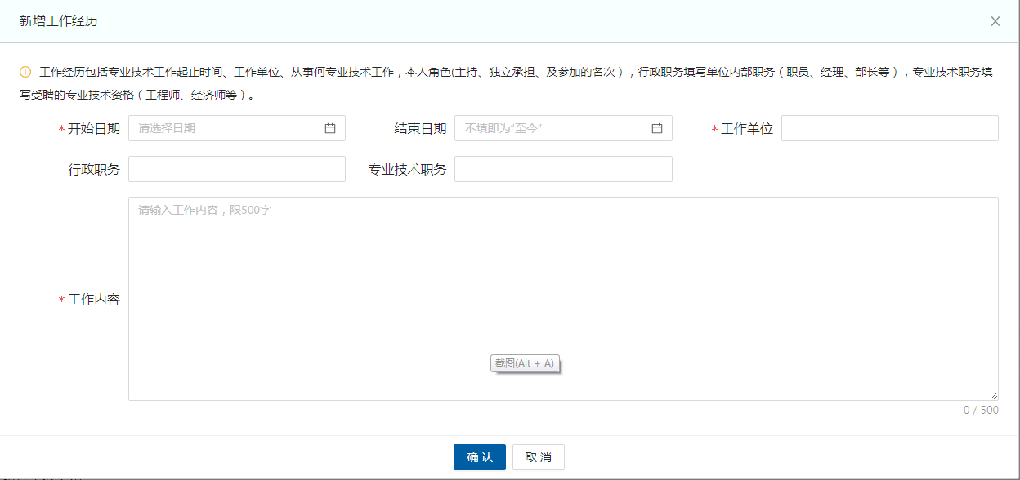

**工作经历**

按照实际情况填写，特别注意聘任初级，“专业技术职务”不填写。

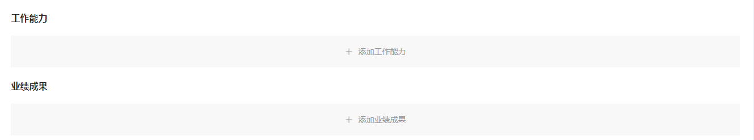

**工作能力、业绩成果**

**聘任初级职称：**结合实际工作情况，进行文字性描述即可；

**聘任中级职称：**根据职称标准要求结合实际工作情况，进行文字性描述，并提供可以佐证文字性描述的业绩附件。

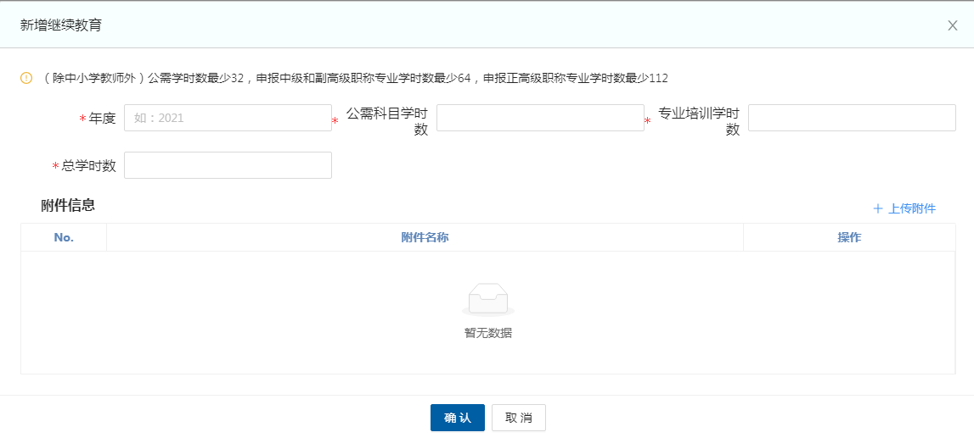

**继续教育**

**聘任初级职称：**硕士填写申报当年的继续教育，本科学历需完成1年继续教育，大专学历需完成近3年继续教育，大专以下学历需完成近5年继续教育；每年的学时：公需课32学时（天津市专业技术人员继续教育网），专业课64学时（单位内外部相关培训），合计96学时。

**硕士学历聘任中级职称：**需要完成近两年的继续教育学习，填写相关学习课时结果即可，无需上传附件。每年的学时：公需课32学时（天津市专业技术人员继续教育网），专业课64学时（单位内外部相关培训），合计96学时。

**博士聘任中级职称：**填写申报当年的继续教育（天津市专业技术人才继续教育网），公需课32学时（天津市专业技术人员继续教育网），专业课64学时（单位内外部相关培训），合计96学时。

。

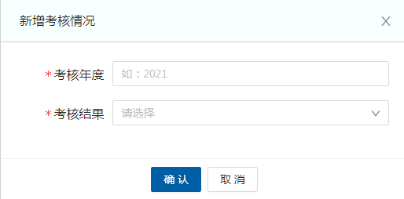

**考核情况**

博士、硕士从事相关工作满一年，则需要填写一年的考核，没有则不填；

本科需要填写近一年的考核；

专科需要填写近三年的考核；

中专需要填写近五年的考核。

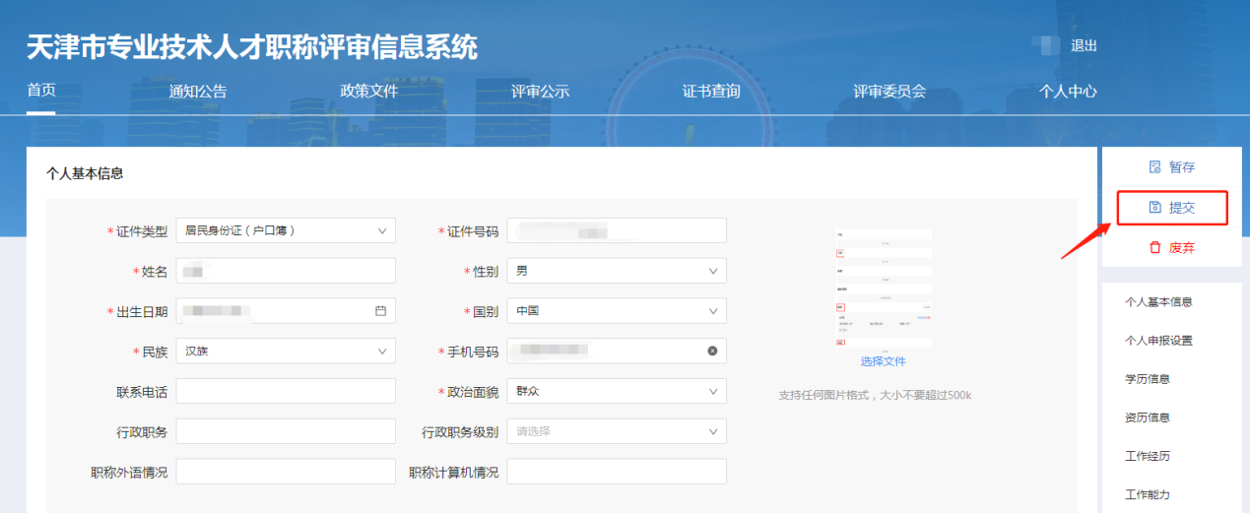

**提交审核**

所有信息填写无误后，点击系统右上角“提交”即可，您的申报信息会提交至用人单位账户审核。

**（二）单位开户流程**

**一、登陆系统：**[**http://111.33.175.202:8081/zcpsqd/home**](http://111.33.175.202:8081/zcpsqd/home)

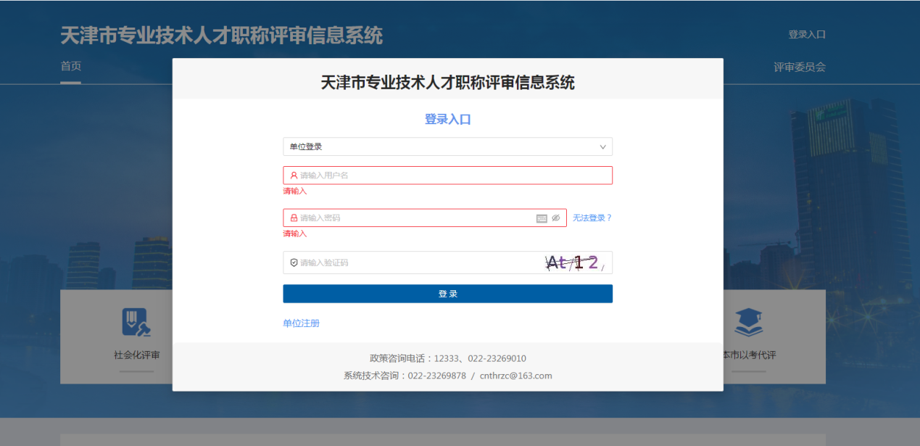

**选择“单位登录”，点击“单位注册”。系统会自动跳转至下图的页面：**

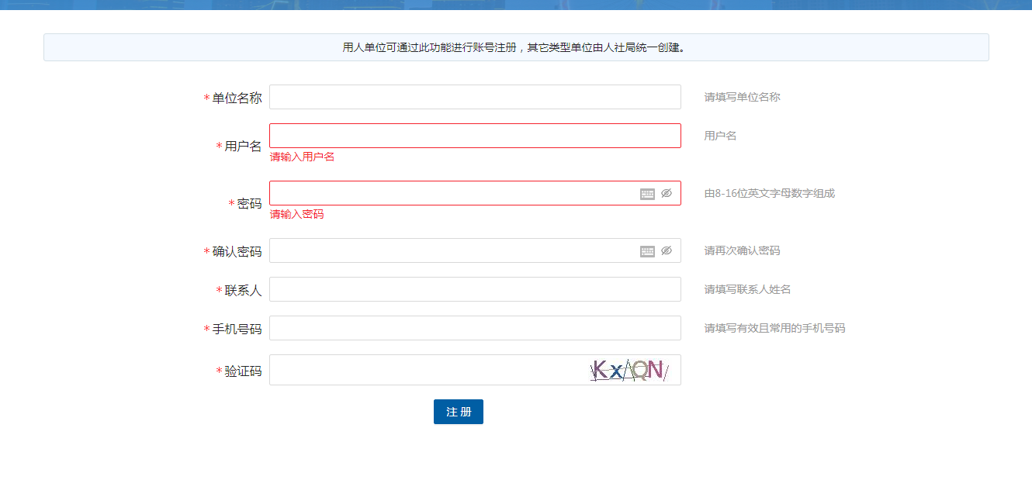

根据贵单位情况，完成以上信息。点击“注册”

返回登录界面，输入账号、密码登录后，跳转至下图：

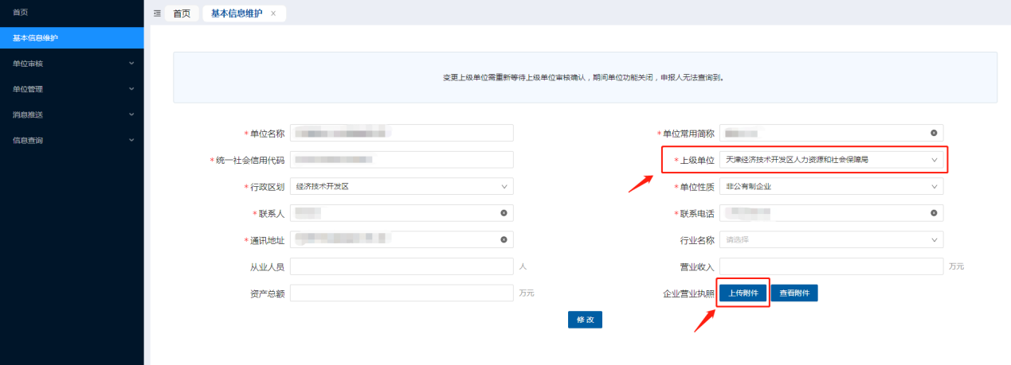

点击“基本信息维护”，根据实际情况进行填写。特别注意：“上级单位”填选：天津经济技术开发区人力资源和社会保障局。并上传企业营业执照。完成后点击“修改”，等待人社局审核即可。

**（三）单位审核流程**

**一、登陆系统：**[**http://111.33.175.202:8081/zcpsqd/home**](http://111.33.175.202:8081/zcpsqd/home)



**点击首页右上角“登录入口”，选择“单位登录”，录入账号、密码，点击“登录”。系统会自动跳转至下图的页面：**

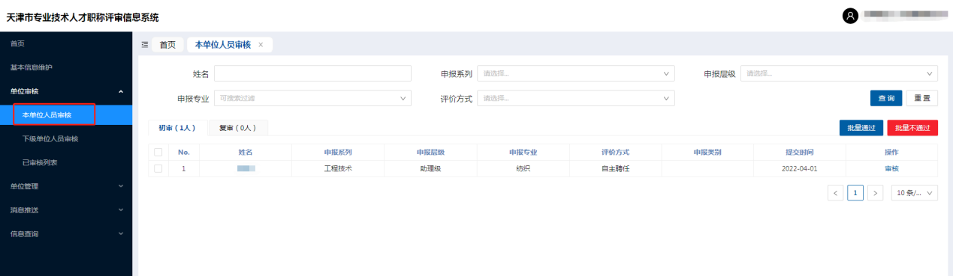

**二、审核材料**

点击“本单位人员审核”，点击“审核”，按照个人填报指南和政策要求进行审核，并给出审核意见。

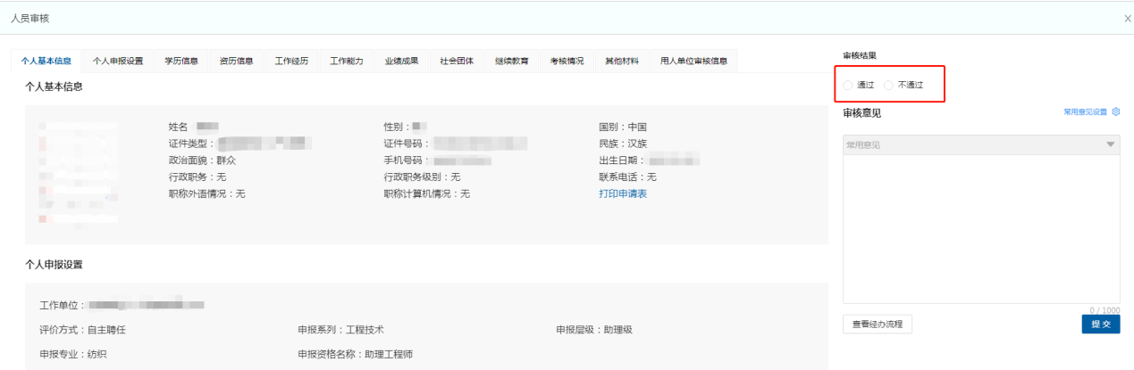

如填写不规范，选择“不通过”，并提出“审批意见”；如无异议，选择“通过”，并进行以下信息的填写：

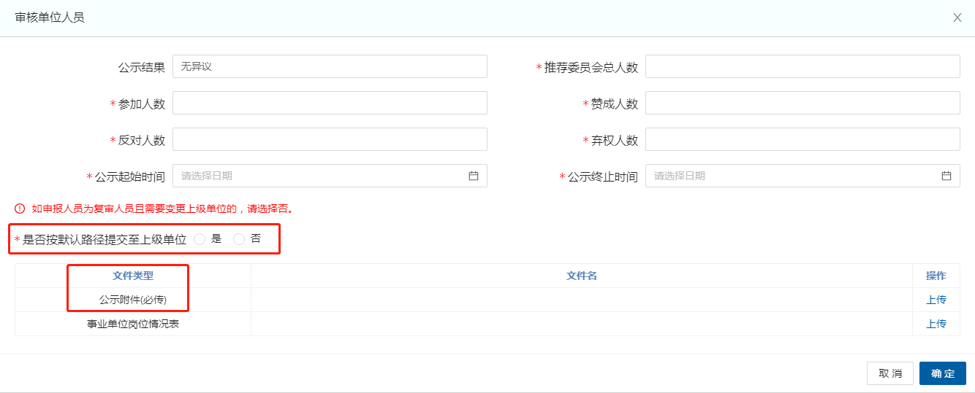

1、根据贵单位实际情况填写“推荐委员会总人数”、“参加人数”、“赞成人数”等信息。其中，推荐委员会人数原则上不得少于五人，为保证意见统一，参会人数为奇数（比如5人、7人、9人）。公示时间不得少于五个工作日。默认路径选择“是”。

2、上传附件仅需上传公示材料，公示文件需加盖单位公章，且公示文件上需要标明聘任时间（聘任时间非入职时间，为申报人满足聘任条件后单位同意聘任时间，一般为申报当月日期）。最后，点击“确定”即可提交。

（参考模板）

**公 示**

经单位推荐委员会（推荐小组）推荐，现将我单位自主聘任初（中）级职称人员情况公示如下：

|  |  |  |  |  |  |  |  |
| --- | --- | --- | --- | --- | --- | --- | --- |
| 姓名 | 身份证号 | 学历 | 工作岗位 | 拟聘任专业 | 拟聘任级别 | 拟聘任时间 | 累计专业技术工作年限 |
|  |  |  |  |  |  |  |  |
|  |  |  |  |  |  |  |  |

现予公示，公示时间2023年×月×日至2023年×月×日。对以上人员申报职称有异议的，请于公示期内向本单位人力资源部门反映，反映情况的电话和书面材料要自报或签署真实姓名。

联系方式：

部门（单位）： 联系电话：

联系地址： 2023年 月 日(单位公章)

**2023年度**

|  |  |  |  |  |  |  |  |  |  |  |  |  |
| --- | --- | --- | --- | --- | --- | --- | --- | --- | --- | --- | --- | --- |
| **天津市专业技术职称自主聘任表**  **（此表由职称评审信息系统自动生成）** | | | | | | | | | | | | |
| 申报系列： |  | 申报层级： |  | | 申报专业： | | | | |  | | |
| 姓名 |  | 性别 | |  | | 民族 | | |  | |  | |
| 身份证号 |  | | | 现从事专业 | | | |  | | |
| 工作单位 |  | | | 行政职务 | | | |  | | |
| 学历情况 | 毕业时间 | 毕业院校 | | 所学专业 | | | | | 学历 | | 学位 | |
| 工作前 |  |  | |  | | | | |  | |  | |
| 工作后 |  |  | |  | | | | |  | |  | |
| 继续教育  情况 | 年度 | 总学时 | | 公需课学时 | | | | | 专业课学时 | | | |
|  |  | |  | | | | |  | | | |
|  |  | |  | | | | |  | | | |
| 专业技术  工作情况 | 参加专业技术工作日期 |  | | | | | 从事专业技术  工作年限 | | | | |  |
| 专业技术工作主要内容 |  | | | | | | | | | | |

|  |  |  |
| --- | --- | --- |
| 专业能力  业绩成果 | 工作能力：业绩成果：  **以上信息由职称评审信息系统自动生成** | |
| 个人申报  承诺 | 本人填写的学历、资历、工作能力、业绩成果等信息均真实有效，并能够提供相应佐证材料。  因提供虚假信息所产生的一切后果均由本人负责。 | |
| **本人签字** | 年 月 日 **（按照职称电子证书上的聘任时间填写）** |
| 用人单位 聘任意见 | XX申报助理工程师职称所填写的包含学历、资历、工作能力、业绩成果等情况在内的全部信息经我单位审核并与该职工人事档案内材料比对后均属实，其职称申报在我单位岗位结构比例内。业绩考核合格，同意聘任助理工程师职称。  **公 章**  **负责人：签字或法人章** | |
| 业务主管  部门意见 | 经核实其劳动关系/人事档案/聘用关系，同意聘任助理工程师职称，备案颁证。  **此处由人社局加盖职称业务专用章**  公 章  年月日 | |

注：本表正反面打印，存入个人档案